关键词的分类

关键词根据企业关系分类

首先要搞清楚网站的定位和盈利方式。

网站常见的盈利方式有哪些？

第一种一般公司有具体的产品，通过网站卖产品盈利（电商类型的网站）

第二种一般企业通过网站的平台为用户提供服务（卖服务）（企业类型的网站）

第三种：一般既没有具体的产品，也没有服务卖广告，一般叫做联盟广告（个人站长的网站）

关键词根据企业关系分类分为

品牌词：通俗来说就是你公司的品牌名称 ，品牌是一个长期推广的内容，所以我们的网站无论是大型站点还是个人站点，我们都要为自己创立属于自己的品牌词。在自己网站的后台的标题和关键词位置添加一个品牌词。

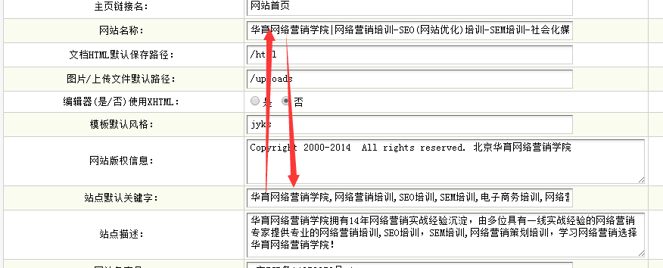

品类词：所谓的品类词指的是企业里面主营的产品或者服务的词。网络营销培训 这个词就属于品类词，以后企业的网站大部分的关键词都是品类词。

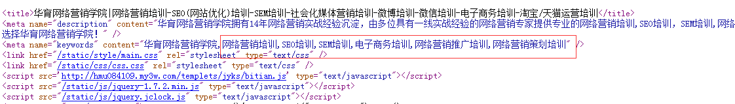

人群词：所谓的人群词指的是企业的产品或者服务主要面临的受众对象的关键词。大学生网络营销培训、高中生网络营销培训、初中生网络营销培训

一般企业网站看公司定位，一般看看公司简介的栏目

根据定位公司公司致力于高档办公空间、大型餐饮、娱乐休闲会所、星级酒店、展示空间、学校、医院、火车站及其他大中型工装项目的装饰设计与施工。

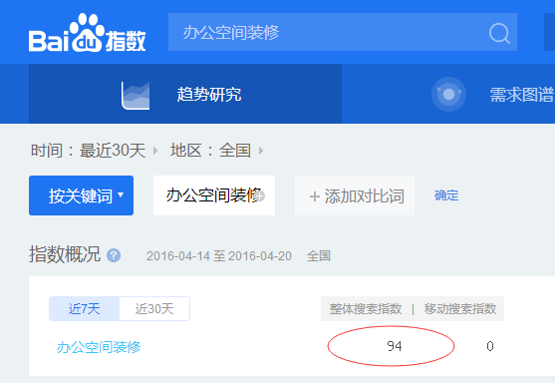

因为这个关键词根公司的定位很匹配，其次关键词有一定的搜索量而且这样的关键词竞争强度也不高所以选择这个词。

总结一下：给网站选择关键词，不要全部选择搜索量过高的关键词，尽量多选择搜索量在1000以内的关键词。

第三个分类：根据关键词的长短分类

我们一般可以一般关键词（核心关键词）和长尾关键词

核心关键词：指的是你公司的主要核心的产品或者业务一般搜索量都在100-1000之间。

长尾关键词：一般是六个字或者说是六个字以上的关键词我们叫做长尾词，长尾词有个特点就是搜索量很小，一般在100以下，其次长尾词的竞争难度较小，所以我们在给网站选择关键词的时候要用长尾词，而且要多用长尾词。因为长尾词都是布局在网站的内页的（列表页、内容页）

第四类：最特殊的一类叫做泛关键词，所谓的泛关键词指的是通常代表一个行业的总称 例如： 房产 金融 服装 IT，做优化的时候我们不能选择泛关键词。这类关键词很难优化排名。

seo不是万能的，不是什么关键词都能优化的。哪些行业不太好优化。

医疗行业、金融行业、教育行业、招商加盟行业 这几个行业不太好做seo。

如何为网站来选择关键词

1、选词需要根据公司的产品或者服务来选词（品类词）

2、选择的关键词需要跟网站的主题内容相关相匹配。是什么行业就围绕那个行业来选词。

3、选择关键词的时候，我们还可以分析竞争对手的网站，看看同行做的什么关键词。我们可以在百度搜索同行的站点，找到排名靠前的网站，利用站长工具来分析同行网站的关键词。

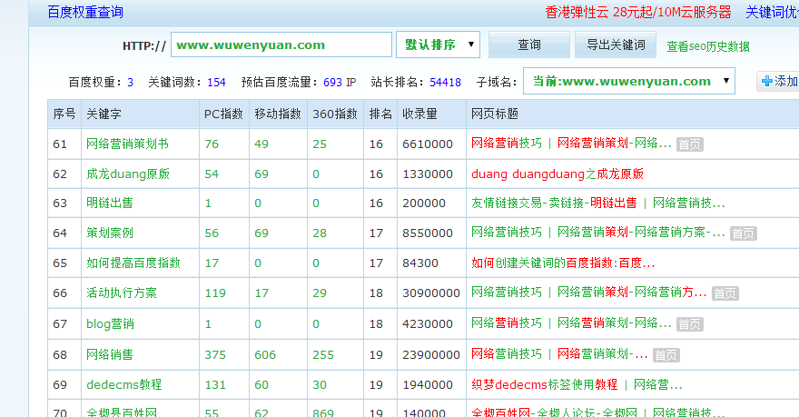

4、我们可以站在用户的角度，选词的时候，换位思考下，假如自己是一个用户，在寻找相关信息的时候可能会搜索的关键词（头脑风暴）

5、选词的时候我们还可以使用一些相关词和近义词，为了满足用户的搜索习惯，我们可以使用近义词。自行车（脚踏车）这种也叫做别名关键词

6、我们在选择关键词的时候也要尽量多选择商业价值高的关键词。所谓的商业价值高的关键词指的是容易产生成交的关键词。

7、我们在给网站选择关键词的时候我们也可以在百度的下拉框词或者是百度的相关搜索词里面筛选一些符合自己网站的词。

百度下拉框词

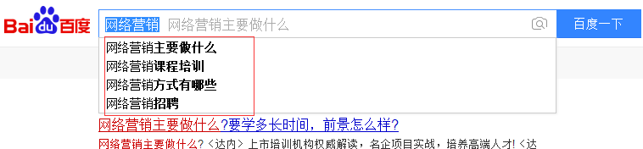

百度相关搜索词

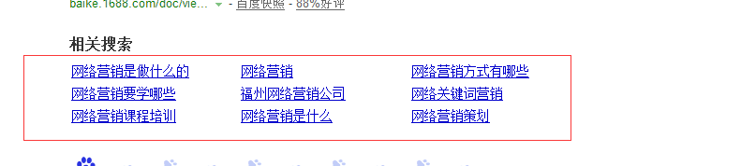

如何分析关键词的竞争难度？

1、我们可以在百度搜索一个关键词，注意查看收录结果，收录结果越高的，则表明这个词竞争难度大。

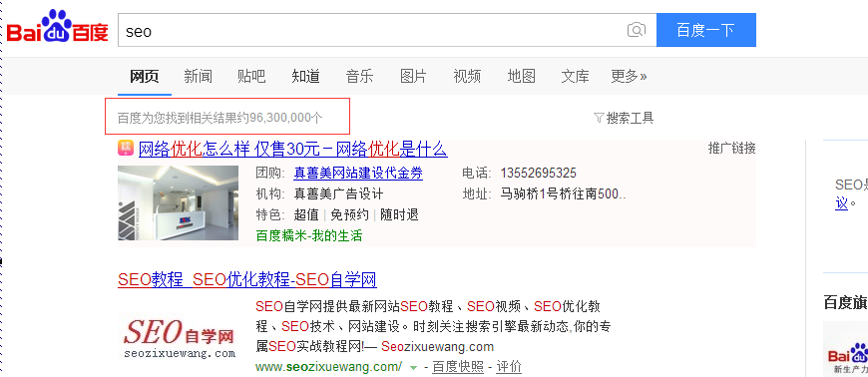

2、看关键词的搜索量，也就是利用百度指数（index.baidu.com）相对于搜索量越高，商业价值越高的关键词竞争强度越大。

搜索量一般在1000以上的关键词高难度

搜索量在500-1000之间 中等偏上的难度

搜索量在100-500之间的关键词属于中等难度

搜索量在100以下的属于低难度。

3、当我们在百度里面搜索一个关键词发现竞价推广排名越多的表明这个词的商业价值很高，相对竞争强度也比较大。

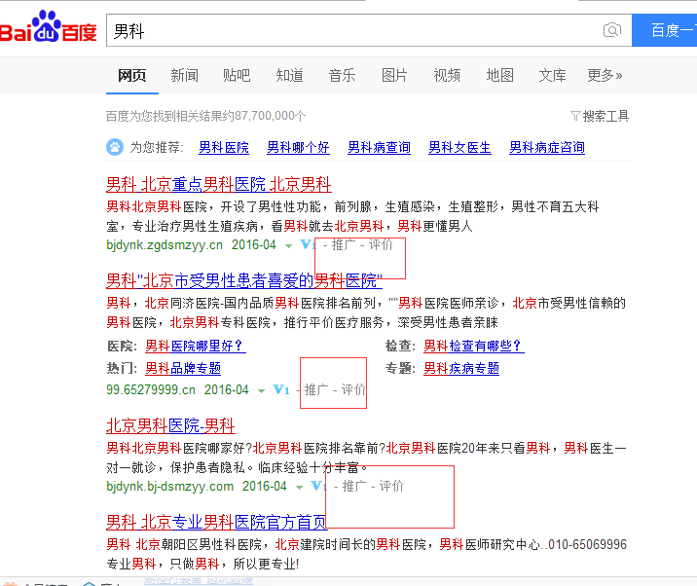

4、当我们搜索一个关键词发现搜索结果页面中百度快照显示的是主页链接越多，则表明这个词竞争度较大。

顶级域名的权重高于子域名的权重高于栏目域名的权重高于内容域名的权重。

大型的网站一般采用都是子域名的表达形式，小型的企业站一般都是目录域名的表达形式。

5、对于一些非法行业站点的关键词不好做排名的。非法行业站点的关键词一般都是采用黑帽的作弊手法，常见的手法是劫持别人的网站关键词排名。

想要劫持别人的网站，首先懂的黑客技术，知道如何去攻破别人的网站，能拿到别人的网站后台（犯法）

自己可以养站，做站群的形式也可以用这种劫持。

关键词的拓展

所谓的关键词拓展就是根据企业站点的核心词的去为网站寻找更多的长尾词。拓展长尾词也是为了提高网站的流量。

地域关键词拓展

所谓的地域关键拓展，结合自己公司主营产品或者服务主要服务的地域来拓展词。 搬家公司 杭州搬家公司

销售模式关键词拓展 所谓的销售模式指的是结合企业的产品或者服务的销售方式来拓展关键词

电影票团购 这样的关键词就是销售模式拓展的关键词

问答关键词拓展

使用你企业的产品或者服务怎么样之类关键词 挖掘机技术哪家强？

网络营销培训哪家好？

时间关键词拓展

结合自己网站的产品或者服务加上时间组合起来的关键词

2016年最流行的服装

作业：大家给这个网站http://www.china1f.com/ 招商栏目。资讯栏目以及展会栏目，每个栏目选择5个关键词。要求对网站选取的关键词要有分析。同一使用word写。